***Уважаемые родители!***

***В ноябре в группе «Любознатики» с детьми велась работа по темам:***

***Мы разные-мы дети. Дружба.***

Развивали у детей умение рассказывать о себе и о своей семье. Воспитывали культуру поведения и общения со взрослыми, сверстниками. Проведенная работа способствовала желание дружить, доброжелательному и вежливому общению друг с другом.

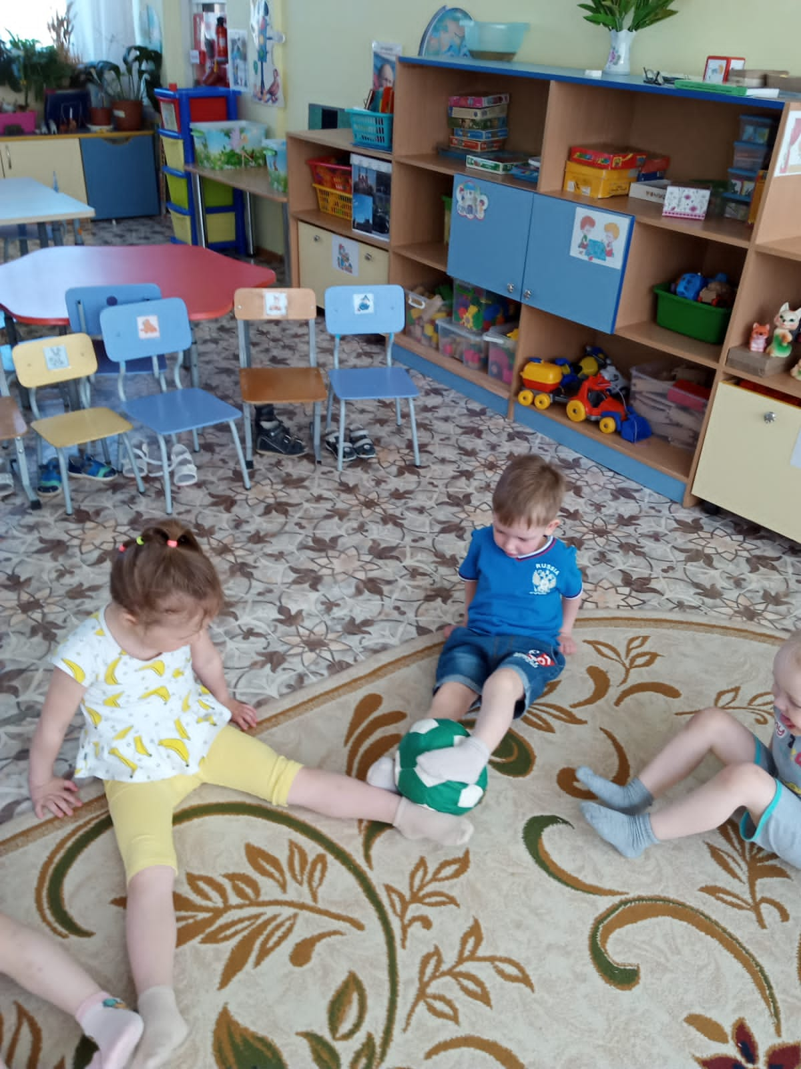 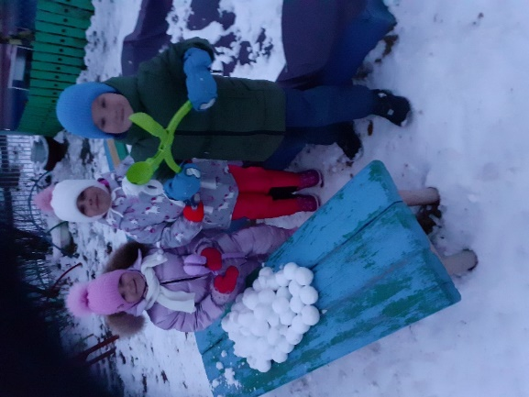 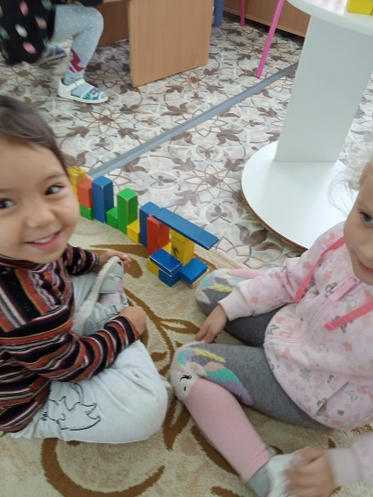

***Мой дом. Мой город Каменск-Уральский.***

Продолжали знакомить детей с родным городом и его достопримечательностями. Через беседы и рассматривания иллюстраций, знакомили детей с расположением детского сада на местности (адрес, номер, близлежащие здания).

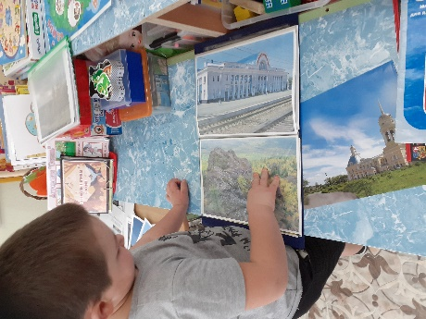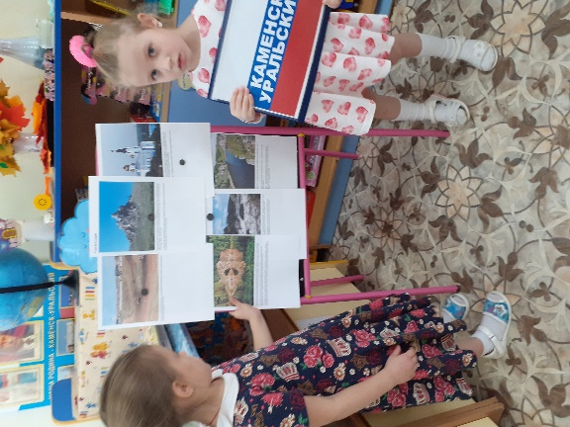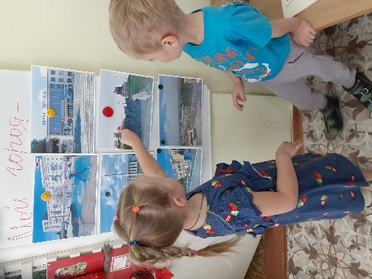

***Свойства бумаги и ткани***

Продолжали обогащать сенсорный опыт детей. Развивали у детей любознательность в познании окружающего мира.

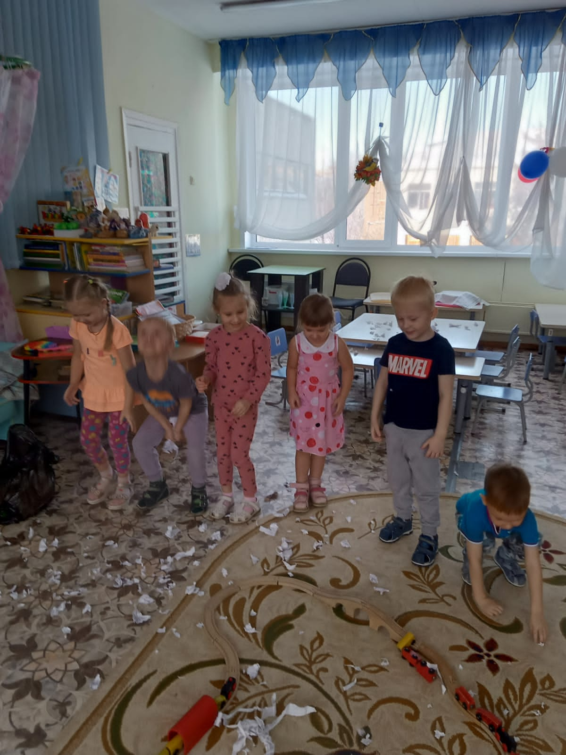 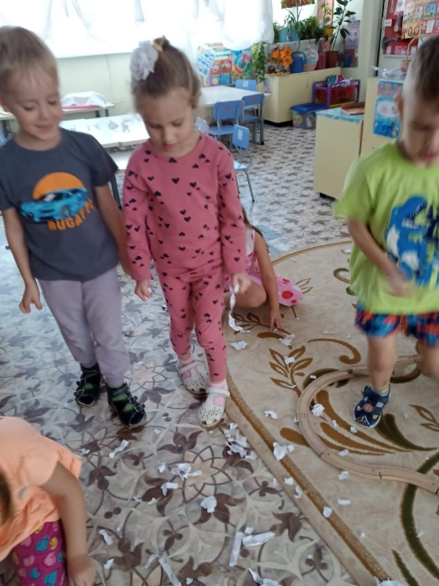

***Вместе с ребятами изготовили красивые открытки для любимых мамочек и поздравили их с «Днем матери!»***

